Překvapivý divácký hit karlovarského festivalu Quo vadis, Aida? vstoupí do českých kin

Quo vadis, Aida?, film, který si získal návštěvníky festivalu v Karlových Varech, kde se umístil na druhé příčce v diváckém hlasování, vstoupí 23. září do českých kin. Bosenský snímek režisérky Jasmily Žbanić ukazuje masakr v Srebrenici pohledem silné ženské hrdinky Aidy, tlumočnice na základně OSN. Nekompromisní a zároveň hluboce lidský snímek svou emoční silou dalece předčí většinu válečných filmů. Nesoustředí se totiž na vykreslení násilí, ale na příběh konkrétní ženy a nepředstavitelná dilemata, která před ní válka staví. Film Quo vadis, Aida? měl premiéru na festivalu v Benátkách a byl nominován na Oscara v kategorii nejlepší cizojazyčný film. Diváci na karlovarském festivalu vyzdvihli sílu zážitku a strhující výkon herečky v hlavní roli.

Představujeme vám trailer k filmu: https://youtu.be/ygbLfo2dtfo

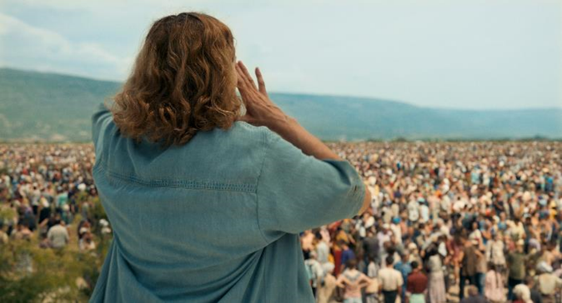

Osobní téma
Režisérka Jasmila Žbanić je pamětnicí války v Bosně a Hercegovině. Pochází ze Sarajeva, které bylo stejně jako Srebrenica a několik dalších měst vyhlášeno bezpečnou zónou pod ochranou OSN. Téma je pro ni tedy velmi osobní. „Mně osobně se příběh Srebrenice velmi úzce dotýká, přežila jsem totiž válku v Sarajevu, které bylo také obléháno, a snadno jsme mohli skončit jako Srebrenica. Vždycky jsem si říkala, že by měl někdo o tom, co se tam stalo, natočit film, ale nikdy jsem si nepomyslela, že bych to měla být já. Přesto mě ten příběh stále pronásledoval,“ říká režisérka.

Válečný konflikt ženskýma očima
Hlavní hrdinkou filmu je učitelka Aida, která během konfliktu působí jako tlumočnice na základně OSN v Srebrenici. Jasna Đuričić, která roli ztvárnila a téměř celý film nezmizí ze záběru, byla režisérčinou první volbou. „S Jasnou Đuričič jsem pracovala na filmu Pro ty, kteří už nemůžou vyprávět. Viděla jsem ji také v řadě divadelních představení a v jiných filmech. Má skvělé herecké schopnosti a nesmírnou energii. Je autentická, přesná,“ popisuje režisérka.
Na pozadí Aidin snah o záchranu mužů ze své rodiny vidíme bezmoc a zoufalství bosňáků, kteří se ukrývají v nevyhovujících podmínkách na základně OSN a jsou posléze vydáni na milost bosenskosrbského velitele Ratka Mladiće. Na rozdíl od většiny válečných filmů Quo vadis, Aida? nestojí na zobrazování násilí. „Tento film ukazuje patriarchální a byrokratickou strukturu války. Zodpovědná je vždycky nějaká autorita mimo. Ukazuje ženu v bludišti tohoto systému a jeho důsledků,“ vysvětluje Žbanić.

Divácký hit Mezinárodního filmového festivalu Karlovy Vary
Film se stal nečekaným hitem mezi návštěvníky Mezinárodního filmového festivalu v Karlových Varech. V diváckém hlasování skončil na druhém místě s hodnocením, které je pouze o setinu horší než známka vítězného filmu. Diváci vyzdvihli hlavně sílu zážitku, která byla hmatatelná v celém sále, a strhující výkon Jasny Đuričić v roli silné ženské hrdinky Aidy. Na reakce diváků nabrané bezprostředně po první projekci na festivalu se můžete podívat zde: https://youtu.be/gPwA0tY66e4.

Quo vadis, Aida?

Bosna a Hercegovina / Rakousko / Rumunsko / Nizozemí / Německo / Polsko / Francie / Norsko / Turecko/ 2020 ú 103 minut / premiéra: 23. září 2021

■ žánr drama
■ režie, scénář Jasmila Žbanić ■kamera Christine A. Maier
■ hrají Jasna Đuričić, Izudin Bajrović, Boris Ler, Dino Bajrović, Boris Isaković a další...
■ stránka filmu https://www.aerofilms.cz/quo-vadis-aida/
■ trailer youtu.be/ygbLfo2dtfo
■ materiály ke stažení https://aero.capsa.cz/?slozka=7582

■ synopse
Je rok 1995 a Aida pracuje jako překladatelka pro OSN ve Srebrenici. Její rodina je mezi tisícovkami místních, kteří hledají v „bezpečné zóně“ OSN útočiště před srbskou armádou. Pár hodin od míst, kde s oblibou trávíme letní dovolené, se schyluje k největší evropské tragédii od konce druhé světové války. Při vyjednáváních si Aida postupně uvědomuje vážnost situace. Jde o osud města i o život jejích milovaných. Podaří se jí je zachránit? Nekompromisní a zároveň hluboce lidský snímek režisérky Jasmily Žbanić svou emoční silou dalece předčí většinu válečných fimů. Nesoustředí se totiž na vykreslení násilí, ale na příběh konkrétní ženy a nepředstavitelná dilemata, která před ní válka staví. Film Quo vadis, Aida? měl premiéru na festivalu v Benátkách a byl nominovaný na Oscara za nejlepší zahraniční film.

Kontakt pro novináře: Alžběta Dlouhá, alzbeta@aerofilms.cz, +420 739 553 842, www.aerofilms.cz, fotografie v tiskové kvalitě a další materiály ke stažení na https://aero.capsa.cz (přístupové údaje na vyžádání).

